**TERCER ENCUENTRO:**

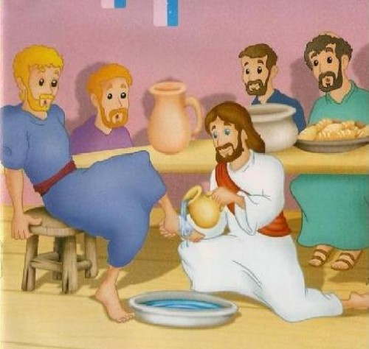

***Jesús dijo: “Yo soy el señor y maestro, les he lavado los pies a ustedes y ustedes también deben lavarse los pies los unos a otros”***

***(Evangelio según San Juan 13)***

El lavado de pies es un verdadero acto de amor, humildad y servicio, “JESÚS NOS DEMUESTRA Y ENSEÑA QUE ESTOY DISPUESTO A AYUDAR” y es un gesto que quiere que tengamos como hermanos.

Para realizar la siguiente actividad nos disponemos alrededor de nuestro altar hogareño poniéndonos en presencia de Dios realizando la señal de la cruz.

Observamos el siguiente video en familia: [“El lavado de pies”](https://www.youtube.com/watch?v=PMJzjt87I9w)

* Conversamos sobre el video compartido e indagamos juntos: ¿Que pudimos apreciar en el mismo? ¿Cómo yo puedo entregar mi amor a través de este gesto? ¿Cuáles otros gestos de amor puedo hacer? Con ayuda de algún adulto puedo hacer una lista. ¿Cómo me siento al realizar estos gestos? ¿Qué gesto similar puedo hacer yo con mi prójimo/próximo?
* Les proponemos que se animen a realizar el gesto que Jesús tuvo con sus amigos. La idea es que un adulto pueda lavarle los pies a un niño (hijo) y luego el niño le lava los pies al adulto (unos a otros). Reflexionar sobre la acción ¿Cómo nos hizo sentir?

Así como le demuestro mi amor con un beso y abrazo también de ese modo manifiesto no solo el amor entregado sino también me pongo a tu servicio y te ayudo, te cuido, ese es el mensaje que Jesús nos transmitió.

* Rezamos todos juntos la oración del padre nuestro. Finalizamos este momento haciendo la señal de la cruz.

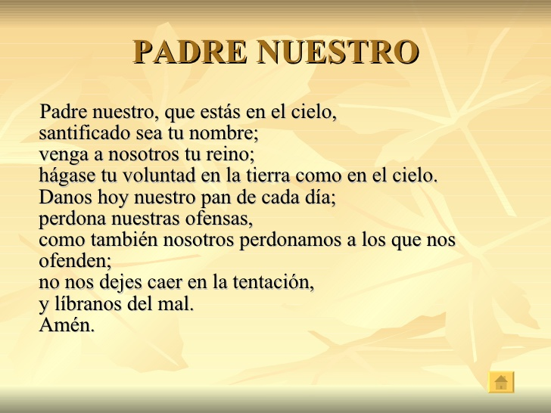

**Domingo Santo:**

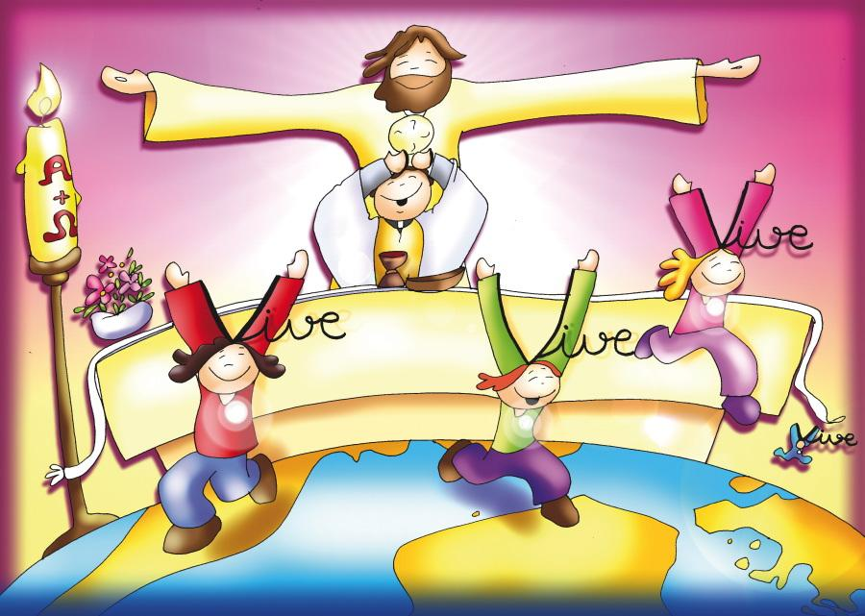

***” SUENEN CAMPANAS, SUENEN TAMBORES, SUENEN GUITARRAS Y HOSANNAS A DIOS, RENACE EL DIA SURGE LA LUZ, CANTEMOS HERMANOS UN HIMNO A JESÚS...PORQUE CRISTO RESUCITÓ!!!”***

Nuestro corazón está alegre, celebramos la victoria del amor...nos disponemos a celebrar un día de gozo junto a nuestra familia.

Así como mi corazón se prepara para celebrar, también lo hacemos cuando tenemos algún evento importante en nuestra vida (cumpleaños, entre otros), nos disponemos diferente, mi ánimo es especial al igual que mi vestimenta.

Sugerimos a las familias, que hagan este día especial y (más aún en estos tiempos que nos toca sobrellevar), donde más que nunca sintamos ese amor de Dios entregado y derramado por nosotros.

¿Se animan a demostrarlo escribiendo a modo de regalo y entrega mensajes en donde expresemos el **AMOR** del uno hacia el otro?; Estos mensajes podrían ser en corazones los cuales estarán dispuestos en un lugar especial de nuestro hogar (podría ser el altar que ya armamos), el cual también podría tener una vela encendida en muestra de la **LUZ** y presencia de Dios entre nosotros. Ahora celebremos juntos el paso de la tristeza a la alegría de sabernos amados profundamente.

Cantamos juntos “El amor de Dios”

<https://www.youtube.com/watch?v=cq9QKQcso_c>

